导师简介
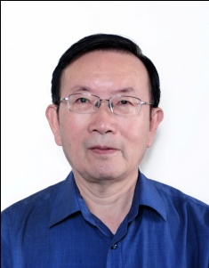 | 姓名 | 廖福龙 | 性别 | 男
 | 学历 | 大学 | 职称 | 研究员
 | 导师类别 | 博导 | 所属部门 | 青蒿素研究中心
 | 研究方向 | 中药药理 | 电子邮箱 | Fulong_liao@126.com
导师简介 | 廖福龙，1965年毕业于中国科学技术大学生物物理专业，其后在中医研究院（2005年重新命名为中国中医科学院）中药研究所工作至今， 1990年晋升研究员。1980-1982年在澳大利亚悉尼大学与悉尼医院进修生物流变学与血液循环研究，其后他以学科交叉方式从药理学、生物力学和微循环学科结合的角度研究中医活血化瘀与血瘀证。曾任国际临床血液流变学会主席（2005-2008）；国际生物流变学会副主席（2002-2008）；中国生物物理学会理事; 中国药理学会理事； 中国生物医学工程学会理事；中国微循环学会理事等。他发表文章百余篇，主编与参编专著 12 种。曾获国家中医药管理局科技奖两项和北京市科技奖三项，国家专利两项。1997年获国家人事部有突出贡献中青年专家称号。2005年入围中国科学院院士遴选。近年，他提出新边缘研究领域--生物力药理学，2006年发表于国际药理学重要杂志Trends in Pharmacological Sciences。2010和2012年两度任世卫组织西太区传统医药2010-2020年发展战略临时顾问。现任中国中医科学院学术委员会委员，中国中医科学院青蒿素研究中心学术委员会副主任。

